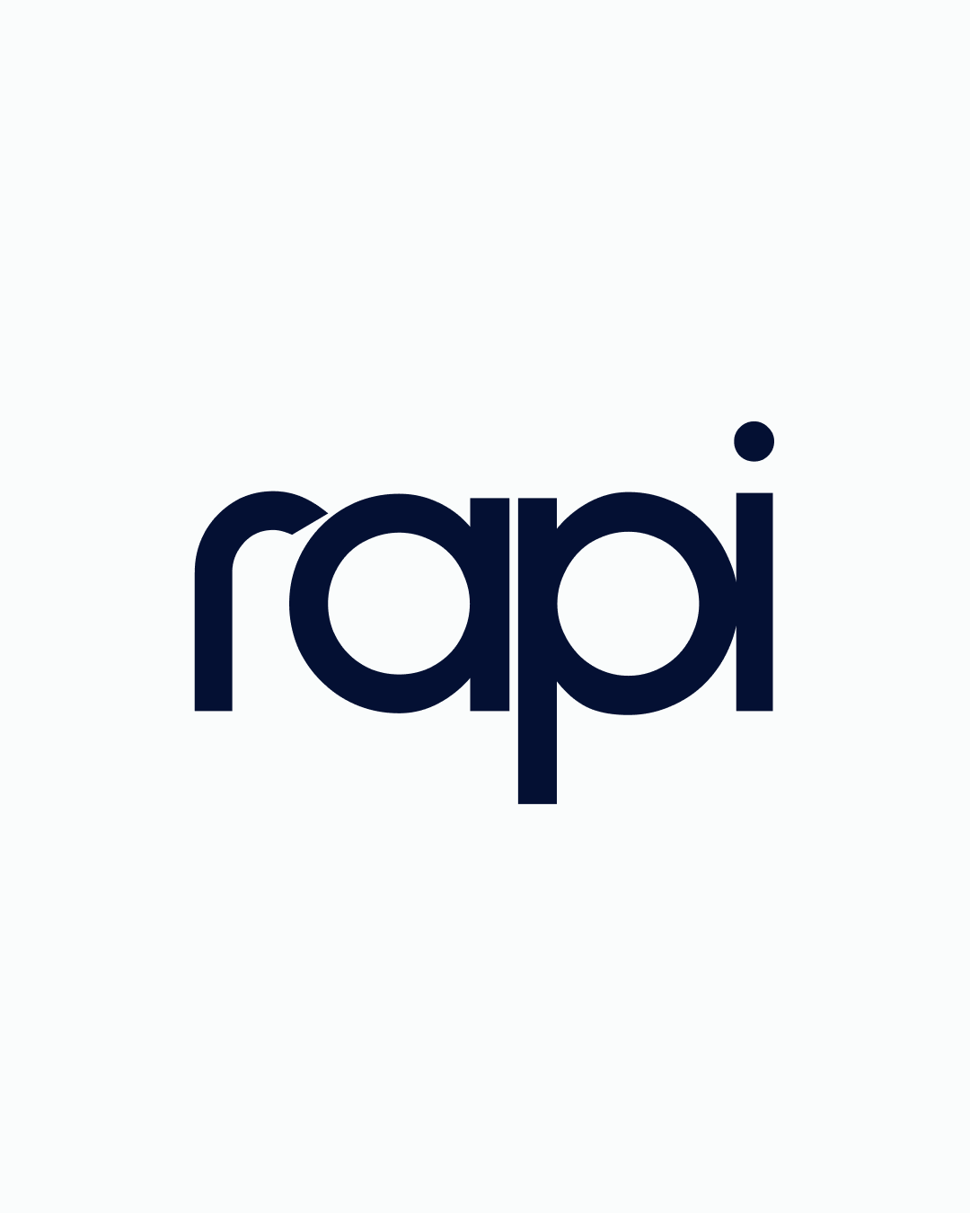

BRAND GUIDELINES
Catat keuangan tanpa ribet.

#RapiinAja · Versi 1.0 · 2026

DAFTAR ISI
Isi Panduan

01 Tentang Rapi — Cerita, visi, dan misi brand
02 Pilar Brand — Simple, Auto, Rapi, Fun
03 Kepribadian & Tone of Voice — Cara Rapi ngomong ke user
04 Logo — Versi utama, variasi warna, area aman
05 Konstruksi & Larangan Logo — Anatomi, ukuran minimum, do & don't
06 Palet Warna — 4 warna utama, kode, dan makna
07 Tipografi — Sulphur Point & skala tipe
08 Aplikasi Brand — Media sosial & UI produk
09 Ringkasan Do & Don't — Checklist cepat sebelum publish

01 — TENTANG RAPI
Media Sosial
Keuangan yang Santai
Rapi adalah aplikasi dan web app keuangan yang dibuat untuk anak muda Indonesia yang pengen keuangannya rapi, tapi nggak mau ribet dan bosan kayak aplikasi finansial kebanyakan.
Kami percaya, mencatat keuangan itu seharusnya semudah dan seseru buka Instagram atau media sosial lainnya — bukan pekerjaan rumah yang bikin males. Makanya Rapi hadir dengan bantuan AI: cukup ketik “makan 5rb”, ngomong lewat voice input, atau foto struk belanjaan — semuanya langsung kecatat rapi sesuai kategori. Otomatis, cepat, tanpa ribet.
Visi
Menjadikan pencatatan keuangan sebagai kebiasaan harian yang menyenangkan — bukan beban — untuk generasi muda Indonesia.
Misi
— Membuat pencatatan keuangan semudah mengetik status atau posting media sosial.
— Menghadirkan AI yang bantu mencatat lewat teks, suara, dan foto struk.
— Mengganti kesan “aplikasi keuangan itu membosankan” jadi seru dan personal.
— Membantu anak muda paham kondisi keuangannya sendiri tanpa judgement.

02 — PILAR BRAND
Simple · Auto · Rapi · Fun
Empat pilar ini jadi kompas setiap keputusan desain, fitur, dan copy yang dibuat untuk Rapi.

S  Simple  Nggak ada form ribet. Input sedikit, hasil rapi banyak. | A  Auto  AI yang mengkategorikan otomatis dari teks, suara, atau foto struk.
R  Rapi  Data keuangan selalu terorganisir rapi per kategori & waktu. | F  Fun  Pencatatan jadi kebiasaan seru, bukan beban — kaya main sosmed.

03 — KEPRIBADIAN & TONE OF VOICE
Ngomong Kayak
Teman Deket
Rapi bukan aplikasi keuangan yang kaku dan formal. Rapi ngomong kayak teman deket yang asyik diajak cerita soal uang — santai, suportif, dan nggak pernah nge-judge.

Santai | Bahasa sehari-hari, bukan bahasa formal ala bank atau laporan keuangan.
Suportif | Selalu positif dan memotivasi, nggak pernah bikin user ngerasa bersalah.
Seru | Sesekali bercanda ringan, pakai emoji secukupnya biar hangat.
Jujur & Jelas | Tetap informatif — fun bukan berarti membingungkan.

Contoh Copy
HINDARI | PAKAI
✕ Masukkan data keuangan Anda. | ✓ Yuk, catat pengeluaran hari ini!
✕ Terjadi kesalahan sistem. | ✓ Oops, ada yang salah nih. Coba lagi ya 😊
✕ Data tidak ditemukan. | ✓ Belum ada catatan nih. Yuk mulai #RapiinAja! 🎉
✕ Transaksi berhasil disimpan. | ✓ Kecatat! Keuanganmu makin rapi 💪

04 — LOGO
Logo Utama & Variasi Warna
Wordmark “rapi” menggunakan huruf kecil geometris dengan sudut membulat — mencerminkan sifat brand yang ramah dan approachable. Titik pada huruf “i” menjadi aksen ceria khas Rapi.

 | 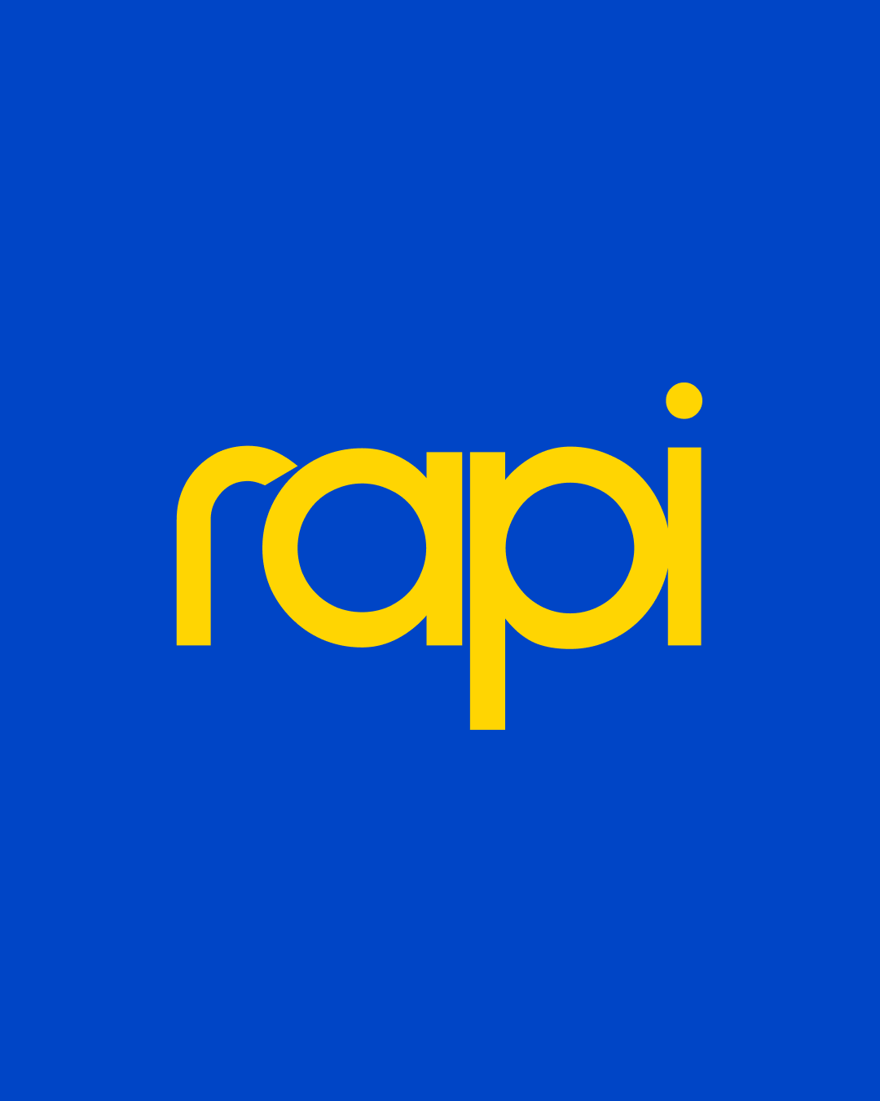
Navy — untuk latar terang/gelap netral | Navy di atas Off-White — versi paling umum
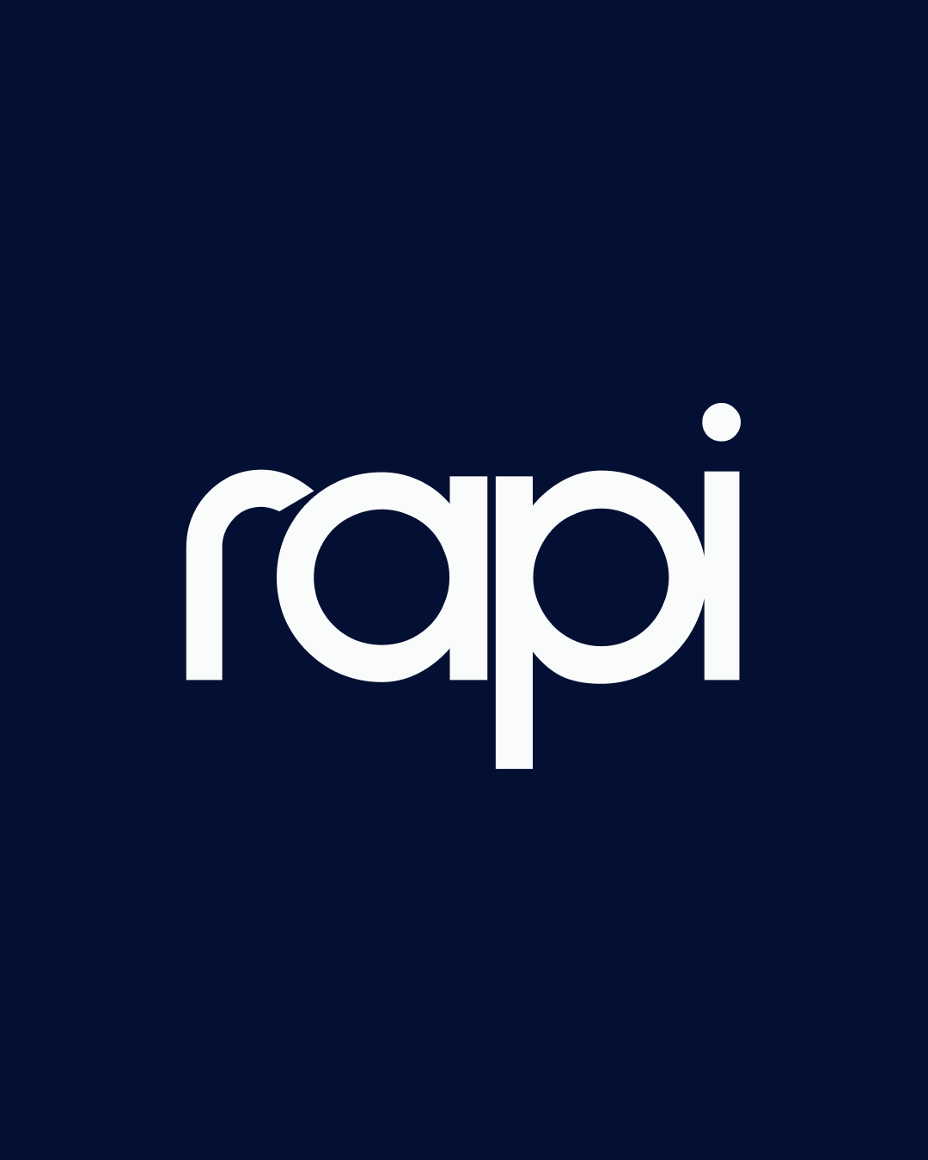 | 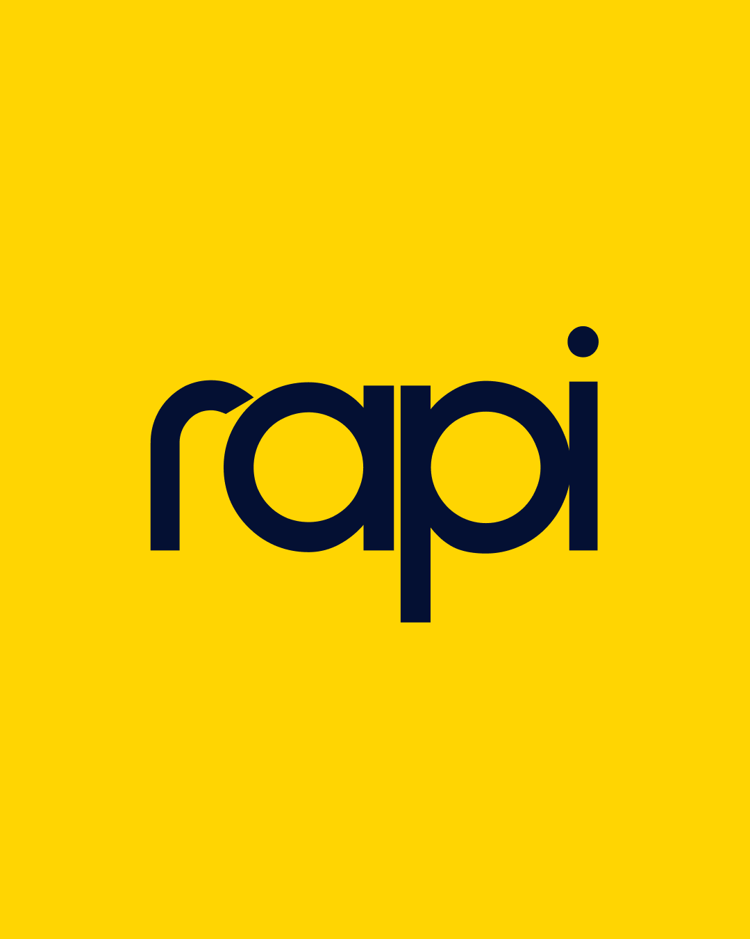
Navy di atas Yellow — versi ceria/promosi | Yellow di atas Blue — versi energik

05 — KONSTRUKSI & LARANGAN LOGO
Area Aman & Ukuran Minimum
Beri ruang kosong di sekeliling logo minimal setinggi huruf “r” pada wordmark (clear space). Jangan biarkan elemen lain — teks, foto, atau elemen UI — masuk ke area ini.
— Ukuran minimum digital: tinggi 24px agar titik pada huruf “i” tetap terbaca.
— Ukuran minimum cetak: tinggi 8mm.
— Selalu gunakan file logo resmi — jangan screenshot atau re-type manual.
Larangan Penggunaan Logo
✕ Mengubah warna logo di luar palet resmi. | ✓ Gunakan salah satu dari 4 kombinasi warna resmi.
✕ Memutar, memiringkan, atau men-stretch logo. | ✓ Jaga proporsi asli logo apa adanya.
✕ Menambahkan drop shadow, outline, atau efek lain. | ✓ Tampilkan logo polos tanpa efek tambahan.
✕ Meletakkan logo di atas foto/background ramai. | ✓ Gunakan background solid dari palet warna Rapi.

06 — PALET WARNA
4 Warna Utama
Rapi punya empat warna inti yang bisa saling bertukar peran sebagai warna dominan tergantung konteks — terlihat dari keempat variasi post di atas. Berikut peran default masing-masing warna:

Sunshine Yellow · #F8D613
Energi & keceriaan — CTA, highlight, aksen promosi

Deep Navy · #111835
Kepercayaan & fokus — teks utama, ikon, UI gelap

Rapi Blue · #0248C1
Progresif & digital — link, grafik, elemen interaktif

Off-White · #FBFCFC
Bersih & lega — background utama app & web

Panduan Kombinasi
— Gunakan Off-White sebagai background dominan di app/web untuk kenyamanan baca.
— Navy untuk teks & elemen penting agar kontras tetap tinggi.
— Yellow secukupnya — untuk CTA utama, badge, atau notifikasi supaya tetap terasa spesial.
— Blue untuk elemen interaktif seperti grafik, tombol sekunder, dan tautan.

07 — TIPOGRAFI
Sulphur Point
Sulphur Point dipilih sebagai typeface utama Rapi karena karakter geometrisnya senada dengan bentuk wordmark logo — modern, ramah, dan mudah dibaca di berbagai ukuran layar.

Skala Tipe
Aa — Heading 1 Bold · 32px · Judul halaman & hero
Aa — Heading 2 Bold · 20–24px · Judul section
Aa — Body Regular · 16px · Konten utama
Aa — Caption Regular · 12–14px · Label & timestamp

Catatan Penggunaan
— Wordmark logo “rapi” adalah custom lettering — bukan diketik ulang pakai Sulphur Point.
— Sulphur Point dipakai untuk seluruh UI, dokumen, dan materi marketing.
— Jika Sulphur Point tidak tersedia di platform tertentu, gunakan Poppins sebagai fallback.

08 — APLIKASI BRAND
Media Sosial & Produk
Keempat kombinasi warna resmi dipakai bergantian untuk template konten Instagram, menjaga feed tetap konsisten sekaligus dinamis.

 | 
 | 

Untuk Produk (App & Web)
— Background utama: Off-White (#FBFCFC) — nyaman untuk sesi pencatatan panjang.
— Card & container: putih dengan sudut membulat (radius 12–16px).
— Warna semantik: hijau untuk pemasukan, merah untuk pengeluaran, Blue untuk tabungan/investasi.
— FAB (tombol tambah transaksi cepat) memakai Yellow atau Blue agar selalu terlihat.

09 — RINGKASAN
Checklist Cepat
— Gunakan logo resmi, jangan diubah warna, proporsi, atau ditambah efek.
— Pakai salah satu dari 4 kombinasi warna resmi untuk background logo.
— Body text & UI selalu pakai Sulphur Point (fallback: Poppins).
— Copy selalu santai, suportif, dan bebas dari kesan menghakimi.
— Jaga clear space di sekitar logo — jangan sesak dengan elemen lain.
— Konsisten dengan 4 pilar: Simple, Auto, Rapi, Fun di setiap keputusan desain.



Terima kasih!
#RapiinAja setiap hari.

